Groen Grensland – Grünes Grenzland e.V.
p.a. Goethestr. 20, D–41372 Niederkrüchten–Elmpt, GroenGrensland@gmail.com

Stellungnahme Grünes Grenzland zur Anpassung des Bebauungsplan Elmpt Ost mit Wall
(d.d. 10.10.2025)
Der Rat der Gemeinde Niederkrüchten hatte in seiner Sitzung am 17. September 2024 den Bebauungsplan Elm-131 „Javelin Park Ost“ als Satzung beschlossen, der dann am 26. September 2024 rechtskräftig wurde.
Der Bebauungsplan ist auf Antrag des Landesbüros der Naturschutzverbände NRW Gegenstand eines Normenkontrollverfahrens beim Oberverwaltungsgericht Nordrhein-Westfalen(OVG). Dieses Gericht hat am 28. April 2025 beschlossen, diesen Bebauungsplan bis zu einer Entscheidung über den Normenkontrollantrag vorläufig außer Vollzug zu setzen und damit den Bau des Industriegebietes gestoppt.
Die Gemeinde versucht nun, die im Gerichtsurteil angeführten Fehler zu korrigieren. Diese "verbesserte Fassung" wurde als erneuter Beschluss zum Bebauungsplan Elm-131 "Javelin Park Ost" in der Sitzung des Ausschusses für Planung, Verkehr und Grundstücksangelegenheite am 18. September und im Gemeinderat am 9. Oktober verabschiedet.
Da die Gemeindeverwaltung weiterhin, auch jetzt, nachdem sie Ihren BPlan überprüft hat, keine erheblichen Beeinträchtigungen oder die Notwendigkeit von weiteren Schutzmaßnahmen zum Erhalt der Natur sieht, sind die Nachbesserungen auch ergebnislos.

Die einzige konkrete Maßnahme ist die Anlage eines Erdwalles von ca. 8 m Höhe, siehe untenstehende Karte.
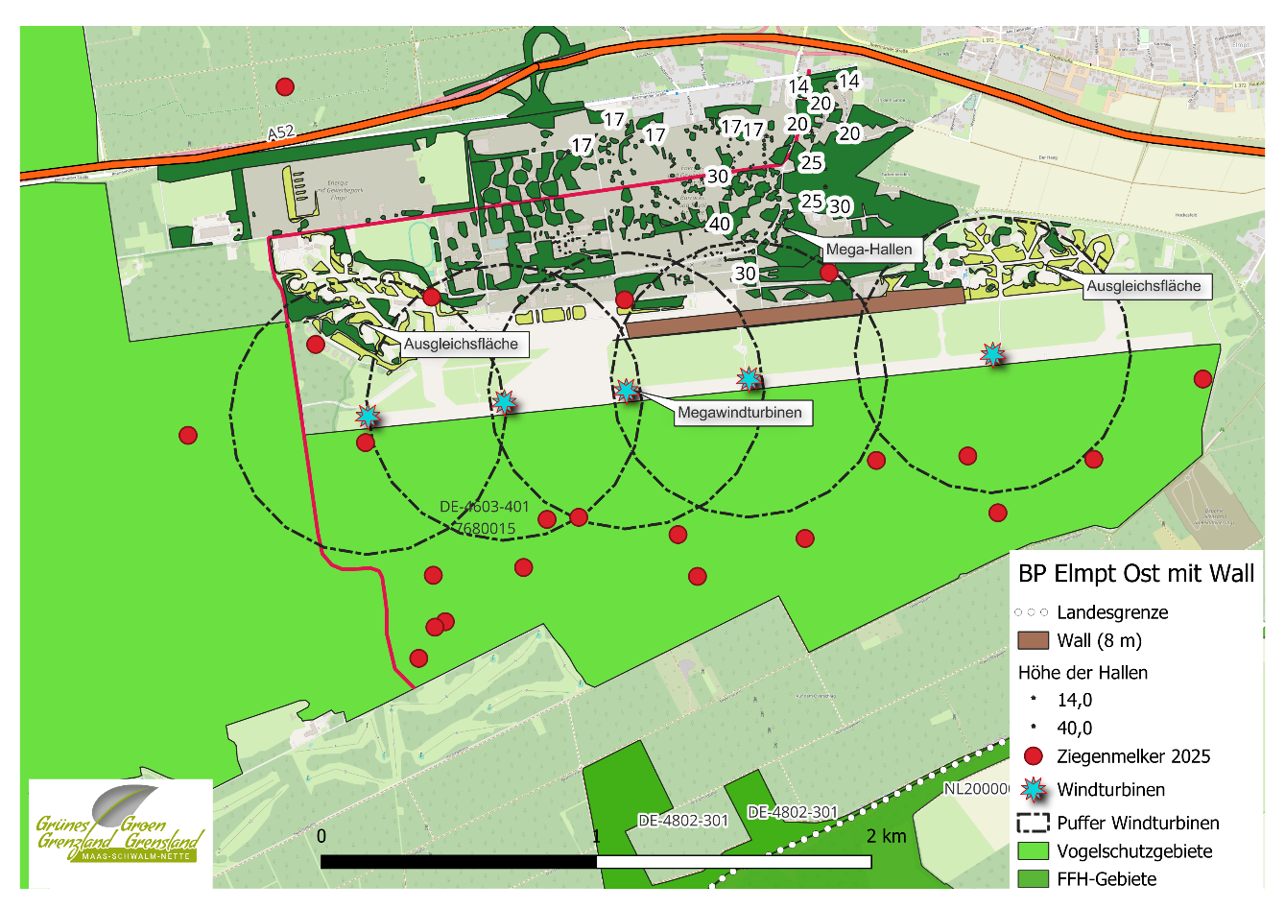

Weiterhin wurden drei Gutachten zum bereits am 17. September 2024 gefassten Beschluss aktualisiert:
- Bebauungsplan Begründung (auf S. 8), siehe Anlage 1
- Umweltbericht, Stand September 2025, siehe Anlage 2
- Prüfung der Natura-2000-Verträglichkeit, siehe Anlage 3

Auf Grundlage dieser Gutachten und der Karte kommen wir zu dem Schluss, dass der Erdwall keine wirksame Lösung darstellt. Dies aus folgenden Gründen:

1. Fehlende Wirkung für den Ziegenmelker
- Der Ziegenmelker hat einen großen Aktionsradius von mehreren Kilometern. Seine Territorien und Nahrungsgebiete liegen nicht nur südlich, sondern auch nördlich des geplanten Walls.
- Ein 8 Meter hoher Wall kann höchstens lokal Licht und Lärm abschirmen, bietet aber keinen Schutz vor der großflächigen Störung von Lebensräumen, die auch außerhalb des Walls liegen.
- Zudem sind die geplanten Hallen direkt hinter dem Wall 30–40 Meter hoch: Das bedeutet, dass Licht- und Lärmeffekte problemlos über den Wall hinauswirken.
- Durch den Wall werden auch wertvolle Lebensraumtypen, nämlich Dünen mit offenem Grasland, entfernt.

2. Kumulative Effekte werden ignoriert
- In den Gutachten wird der Wall als „Lösung“ innerhalb der Bebauungspläne dargestellt, jedoch wird keine Rücksicht auf die geplanten Windkraftanlagen auf der ehemaligen Start- und Landebahn genommen.
- Die kombinierte Wirkung von Windkraftanlagen + Hallen + Verkehr + Beleuchtung kann zu einer erheblichen Zerschneidung und Störung von Lebensräumen führen – dies wird jedoch bewusst nicht benannt.
- Nach § 34 BNatSchG und der EU-Vogelschutzrichtlinie müssen kumulative Wirkungen ausdrücklich in der Verträglichkeitsprüfung berücksichtigt werden – dies geschieht hier nicht.

3. Austrocknung und Stickstoffeinträge in FFH-Gebiete unzureichend untersucht
- Die mögliche Austrocknung von FFH-Gebieten (durch zunehmende Versiegelung, Veränderungen in der Hydrologie) wird nicht thematisiert.
- Für die Stickstoffbelastung wird ausschließlich mit dem deutschen „Abschneidekriterium“ von 0,3 kg N/ha*a gerechnet.
→ Dies ignoriert die Situation in den niederländischen FFH-Gebieten, wo deutlich niedrigere kritische Belastungswerte gelten und wo bereits strukturelle Überschreitungen bestehen.
- Die Annahme, dass Verkehrszunahme und industrielle Emissionen keine signifikanten Effekte hätten, ist zu optimistisch und widerspricht der niederländischen Realität (A73, Meinweg, Roerdal).

4. Rechtsrisiken bleiben bestehen
- Das OVG Münster hat die frühere Planfeststellung bereits vorläufig außer Vollzug gesetzt, weil offene Fragen zur Verträglichkeitsprüfung bestehen.
- Eine kosmetische Anpassung (der Wall) ändert nichts an den grundlegenden Mängeln:
  - unvollständige Ausweisung des Vogelschutzgebiets (VSG),
  - mangelhafte kumulative Bewertung,
  - Unterschätzung von Stickstoff- und Hydrologieeffekten.

Es folgt nun eine Zusammenstellung der wichtigsten Passagen aus den Anlagen zum “Erneuerten Satzungsbeschluss”:

Anlage1 Bebauungsplan Begründung: Ergänzte Fassung September 2025

Seite 8: “ Ergänzendes Verfahren
Der Rat der Gemeinde Niederkrüchten hat in seiner Sitzung am 17. September 2024 den Bebauungsplan Elm-131 „Javelin Park Ost“ als Satzung beschlossen. Die Bekanntmachung des Satzungsbeschlusses erfolgte im Amtsblatt des Kreises Viersen am 26. September 2024. Mit dem Tag der Veröffentlichung wurde der Bebauungsplan rechtskräftig.

Mit Beschluss vom 28. April 2025 hat das OVG Nordrhein-Westfalen den Bebauungsplan bis zu einer Ent- scheidung über einen anhängigen Normenkontrollantrag vorläufig außer Vollzug gesetzt (Az. 10 B 336/25.NE). Die Entscheidung beruht ausschließlich auf einer Folgenabwägung, nicht auf einer vorläufi- gen Beurteilung der Wirksamkeit des Bebauungsplans. Aufgrund des Vorbringens des Antragstellers und einer Entscheidung des Europäischen Gerichts- hofs zu Vogelschutzgebieten, war das Gericht der Auffassung, diese Fragen nicht im Eilverfahren klären zu können. Der Europäische Gerichtshof hatte am 12. September 2024 entschieden, dass die Unterschutzstellung von Vogelschutzgebieten in Griechenland nicht mit der europäischen Vogelschutzrichtlinie 2009/147/EG vereinbar sei, weil keine gebietsspezifischen Erhaltungsziele erlassen worden waren. Die Antragsteller im Normenkontrollverfahren sind der Auffassung, dass dies auch für das Vogelschutzgebiet „Schwalm-Nette-Platte mit Grenzwald u. Meinweg“ gelte. Um zu vermeiden, dass irreversible Umstände geschaffen werden, hat das Gericht den Bebauungsplan vorläufig außer Vollzug gesetzt. Die vorgenannte Entscheidung des Europäischen Gerichtshofs ist nach dem Satzungsbeschluss für den Bebauungsplan Elm-131 bekannt geworden und konnte daher für die Verträglichkeitsprüfung zum Vogelschutzgebiet nicht berücksichtigt werden. Die im Bebauungsplanverfahren beauftragten Fachgutachter haben die Auswirkungen der neueren Rechtsprechung geprüft und die Verträglichkeitsprüfung vorsorglich entsprechend ergänzt. Die planbeding- ten Auswirkungen werden demnach für 16 nach Anhang I der Vogelschutzrichtlinie geschützte und im Schutzgebiet signifikant vorkommende Arten untersucht. Zudem werden Auswirkungen auch für 26 nach Anhang II der Vogelschutzrichtlinie geschützte Vogelarten untersucht, die im Schutzgebiet als Zugvögel signifikant vorkommen.

Neben diesen 42 Vogelarten, die nach der Schutzgebietsverordnung für das Gebiet wertgebend sind, werden auch planbedingte Auswirkungen auf weitere, im Gebiet vorkommende Arten untersucht, die unter den Schutz der Vogelschutzrichtlinie fallen. Damit werden ggf. höhere Anforderungen für die Unterschutzstellung, die sich aus der vorgenannten EuGH-Entscheidung ergeben könnten, bereits vor einer Anpassung der Schutzgebietsverordnung im Rahmen der Verträglichkeitsprüfung berücksichtigt. Da in der Fachliteratur die Auswirkungen der EuGH-Entscheidung für eine Verträglichkeitsprüfung unter-schiedlich beurteilt werden (für einen erweiterten Prüfungsumfang Schilling NuR 2024, 756; für eine Verträglichkeitsprüfung anhand des Standarddatenbogens zum Schutzgebiet dagegen Gerbig, ZUR 2025, 339) werden vorsorglich weitere Vogelarten in die Prüfung zum Vogelschutzgebiet „Schwalm-Nette- Platte mit Grenzwald u. Meinweg“ einbezogen.

Auch nach den Ergebnissen der erweiterten Verträglichkeitsprüfung verbleiben keine Zweifel, dass erhebliche Beeinträchtigungen des Vogelschutzgebietes in seinen für die Erhaltungsziele oder den Schutzzweck maßgeblichen Bestandteilen vermieden wer-den.

Weitere Schutzmaßnahmen sind nicht erforderlich. Einer Anpassung der Festsetzungen des Bebau- ungsplans bedarf es deshalb nicht. Gleichwohl hat der Vorhabenträger angeboten, das Vogelschutzgebiet zusätzlich noch durch einen Wall am südlichen Rand des Plangebiets abzuschirmen. Ein solcher Wall ist nach den Festsetzungen des Bebauungsplanes in den südlich gelegenen Maßnahmenflächen M8 und M11 möglich. Die Umsetzung des Walls wird im Bau- genehmigungsverfahren konkretisiert und durch eine Ergänzung des städtebaulichen Vertrages rechtlich gesichert. Vor dem Hintergrund der EuGH-Entscheidung wird die Abwägungsentscheidung vorsorglich um die Ergebnisse der neuen Verträglichkeitsuntersuchung für das Vogelschutzgebiet ergänzt, um einen möglichen Abwägungsfehler des Bebauungsplans zu vermeiden. Die Erkenntnisse der er- gänzten Verträglichkeitsprüfung sind im Umweltbericht zum Bebauungsplan ergänzt worden. Durch den neuen Satzungsbeschluss im ergänzenden Verfahren nach § 214 Abs. 4 BauGB werden diese ergänzenden Aspekte der Abwägung Bestandteil des Bebauungsplans.”

Anlage 2 Umweltbericht mit integriertem Landschaftspflegerischen Fachbeitrag -Stand September 2025

Seite 50: “...Neben üblichen Vermeidungsmaßnahmen (z.B. zu Bauzeitbeschränkungen und ökologischer Baubegleitung oder Vermeidung von Vogelschlag an Glasfassaden) und vorgezogenen Ausgleichsmaßnahmen für einzelne Arten stehen auf Ebene des Bebauungsplans auch verschiedene planerische oder technische Möglichkeiten zur Reduzierung störender Einflüsse durch Licht und Schall für angrenzende schützenswerte Lebensräume zur Option.
Als Beispiele sind hier eine mögliche Schallimmissionskontingentierung oder die Festlegung zulässiger Schallpegel auf Grundlage des Leitfadens nach GARNIEL & MIERWALD (2010), die Erarbeitung eines Beleuchtungskonzeptes zur gezielten Unterbindung einer intensiven Be- leuchtung am Plangebietsrand oder einer Abstrahlung in Richtung des VSG sowie der Erhalt und die Entwicklung einer wirkungsvollen Randeingrünung des Plangebiets und die bedarfsweise Errichtung eines Schutzwalls am südlichen Plangebietsrand hervorzuheben.
Unter Berücksichtigung des Erfordernisses und der Wirksamkeit entsprechender Maßnahmen werden im Bebauungsplan konkrete Regelungen zur randlichen Eingrünung, zur Reduzierung von Licht- und Schallimmissionen und zur möglichen Errichtung eines begrünten Erdwalls innerhalb der Maßnahmenflächen M8 und M11 getroffen, die dafür Sorge tragen, dass die Schutzziele des südlich in einer Entfernung von 250 m zum Plangebiet bzw. 300 m zur ge- planten Bebauung gelegenen Vogelschutzgebiets nicht nachteilig beeinträchtigt werden. Hier- bei wird insbesondere die Störungssensibilität einzelner im südlichen Teil des Rollfeldes vor- kommender Brutvogelarten zu Grunde gelegt. Die entsprechenden Maßnahmen werden als Festsetzungen oder Hinweise in den Bebauungsplan aufgenommen und sind im nachgelager- ten Genehmigungsverfahren verbindlich umzusetzen (vgl. Kap. 4.2).
Eine erhebliche Betroffenheit verfahrenskritischer Arten oder Schutzziele ist daher auf Ebene des Bebauungsplans derzeit nicht ableitbar, da davon auszugehen ist, dass für die genannten Arten und Gebiete durch entsprechende Maßnahmen erhebliche Beeinträchtigungen ausgeschlossen werden können.

Seite 135:
Es wurden zwei neue Quellen aufgenommen:
SMEETS LANDSCHAFTSARCHITEKTEN (2024a): Bebauungsplan Elm-131 “Javelin Park Ost” - Prüfung der Natura 2000-Verträglichkeit für alle FFH- und Vogelschutzgebiete im Wirkbereich des Planvorhabens. (Stand: 05.04.2024, aktualisiert 10.09.2025)
SMEETS LANDSCHAFTSARCHITEKTEN PLANUNGSGESELLSCHAFT MBH (2024b): Bebauungsplan Elm-131 “Javelin Park Ost” - Artenschutzrechtlicher Fachbeitrag (Stand: 11.04.2024).

Seite 148:
Eine Prüfung der grenzüberschreitenden verkehrlichen Auswirkungen hat ergeben, dass sich durch die vorgesehene Entwicklung des Plangebiets jenseits der deutsch-niederländischen Grenze keine signifikante Verschlechterung der Verkehrssituation im Bereich der N 280 erge- ben wird (Verkehrsuntersuchung, BRILON BONDZIO WEISER GMBH, 2024a). Die Zusatzbelas- tung wird bei weniger als 5.000 Kfz in 24 Stunden liegen. Dies entspricht im statistischen Mittel weniger als 210 KfZ pro Stunde bzw. 3,5 KfZ pro Minute.
Auf Grundlage dieser Verkehrsprognose wurden auch eine Luftschadstoffprognose für mögli- che Stickstoffeinträge (ACCON GMBH 2024) und eine Prognose zur Natura 2000-Verträglichkeit (SMEETS LANDSCHAFTSARCHITEKTEN 2024a, aktualisiert 2025) erarbeitet. Als fachlicher Maß- stab für die Beurteilung zum Schutz der Ökosysteme und der Vegetation werden sogenannte
„Critical Loads“ (kritische Eintragsraten) definiert. Ist ein schutzwürdiger FFH-Lebensraumtyp jedoch von einer vorhabenbedingten Zusatzbelastung an Stickstoffdeposition >0,3 kg Stick- stoff pro Hektar und Jahr nicht flächig betroffen, ist das für Vorhaben nach deutschem Recht relevante Abschneidekriterium eingehalten und die Prüfung abgeschlossen.
Für die A 73 in den Niederlanden ist eine vorhabenbezogene Verkehrszunahme anhand der vorliegenden Daten nicht eindeutig verifizierbar. Gemäß der Gesamtverkehrsprognose für das Planvorhaben liegt die Zunahme des Verkehrs jenseits der deutsch-niederländischen Grenze, wie bereits zuvor dargelegt, bei unter 5.000 Kfz in 24 Stunden. Wie sich der Verkehr von der Grenze aus weiter über das Straßennetz der Niederlande verteilt, wie viel Verkehr überhaupt bei den zu querenden autobahnnahen FFH-Gebieten auf niederländischer Seite ankommen wird und wieviel Stickstoffimmissionen hiermit einhergehen werden, lässt sich aufgrund der geringen prognostizierten Verkehrsmenge nicht durch die im Luftschadstoffgutachten ange- wandten Modellrechnungen prognostizieren. Damit kann die A 73 zur Untersuchung möglicher Beeinträchtigungen durch Stickstoffeintrag in den nächstgelegenen FFH-Gebieten vernach- lässigt werden.
Die grenzüberschreitenden Auswirkungen des Bebauungsplans werden daher insgesamt als gering eingestuft

Seite 149:
Es wurde zwei neue Quellen aufgenommen:
DENZ, O. (2024a): Artenschutzrechtliche Prüfung Stufe II für das Windenergievorhaben „Niederkrüchten-Elmpt“
südwestlich von Niederkrüchten-Elmpt, Kreis Viersen, Nordrhein-Westfalen. (Stand: 01.07.2024)
DENZ, O. (2024b): Windenergievorhaben „Niederkrüchten-Elmpt“ südwestlich von Niederkrüchten-Elmpt, Kreis Viersen, Nordrhein-Westfalen. NATURA 2000-Verträglichkeitsprüfung für das Vogelschutzgebiet (VSG) DE- 4603-401 „Schwalm-Nette-Platte mit Grenzwald u. Meinweg“. (Stand: 19.07.2024)

Anlage 3 Prüfung der Natura-2000-Verträglichkeit
Seite 13: Der folgende Text wurde stark erweitert. Besonderes Augenmerk wird auf die Zunahme der Stickstoffdeposition in den FFH-Gebieten des Schwalmtals in der Nähe der Anschlussstelle zur A52 gelegt, die auf die zu erwartende Verkehrszunahme zurückzuführen ist. Der Überschreitung der niederländischen Stickstoffnormen in den niederländischen FFH-Gebieten wird keine Beachtung geschenkt.
“ 2.4.2 Luftschadstoffuntersuchung
Stickstoffeinträge können bei empfindlichen Biotopen zu einer Veränderung der Artenzusam- mensetzung zugunsten stickstofftoleranter Arten führen, was zu einer Verdrängung der an stickstoffarme Standortbedingungen angepassten Arten führen kann und entsprechend die Artenvielfalt negativ verändert. Bei stickstoffempfindlichen Lebensräumen innerhalb ge- schützter Gebiete kann dies zu einer unzulässigen Beeinträchtigung der Schutz- oder Erhal- tungsziele führen, wenn sich bestimmte FFH-Lebensraumtypen (LRT) oder hiermit in Zusam- menhang stehende Tier- und Pflanzenlebensräume maßgeblich verändern bzw. verschlech- tern.
Im näheren Umfeld bzw. im Wirkbereich der Planung befinden sich insbesondere Ausprä- gungen der nachfolgend aufgeführten stickstoffempfindlichen Lebensraumtypen:
LRT 2310 - Trockene Sandheiden mit Calluna und Genista [Dünen im Binnenland]
LRT 2330 - Dünen mit offenen Grasflächen mit Corynephorus und Agrostis
LRT 4030 - Trockene europäische Heiden
LRT 6230 – Borstgrasrasen
LRT 6510 - Glatthafer- und Wiesenknopf-Silgenwiesen
LRT 9110 - Hainsimsen-Buchenwald
LRT 9190 - Alte bodensaure Eichenwälder auf Sandebenen mit Quercus robur
Gemäß § 34 Abs. 1 BNatSchG sind Projekte vor der Durchführung auf ihre Verträglichkeit mit den Erhaltungszielen eines Natura-2000 Gebiets zu prüfen, wenn eine erhebliche Beein- trächtigung des Gebiets durch Stickstoffeinträge nicht ausgeschlossen werden kann. Gemäß § 34 Abs. 2 BNatSchG ist ein Projektvorhaben unzulässig, wenn die Prüfung der Verträglich- keit ergibt, dass das Projekt zu erheblichen Beeinträchtigungen des Gebiets in seinen für die Erhaltungsziele maßgeblichen Bestandteilen führen könnte.
Als fachlicher Maßstab für die Beurteilung zum Schutz der Ökosysteme und zum Schutz der
kritischen Eintragsraten sind wissenschaftlich begründete Zielwerte zum Schutz von Vege- tationseinheiten durch erhöhte Stickstoffdeposition. Critical Loads sind Vorsorgewerte für be- stimmte Ökosysteme (FFH-Gebiete), die als Eintragsraten bzw. Depositionsraten von Luft- schadstoffen ausgedrückt werden. Sie werden für Stickstoffdeposition üblicherweise als Ki- logramm pro Hektar und Jahr [kg N/(ha*a)] ausgewiesen. Ist ein FFH-Lebensraumtyp von einer vorhabenbedingten

Zusatzbelastung an Stickstoffdeposition > 0,3 kg N/(ha*a) nicht flä- chig betroffen, ist das Abschneidekriterium eingehalten und die Prüfung abgeschlossen.
Die für die Schadstoffuntersuchung herangezogenen durchschnittlichen täglichen Verkehrs- stärken (DTV in KFZ/24h) basieren auf den Ergebnissen der Verkehrsuntersuchung zum Be- bauungsplan Elm-131 „Javelin Park Ost“ vom Büro BRILON BONDZIO WEISER INGENIEURGE- SELLSCHAFT FÜR VERKEHRSWESEN MBH (BBW 2024b) und beziehen sich auf das Prognose- jahr 2035. Dort zeigt sich, dass der DTV an nahezu allen betrachteten Straßenabschnitten ansteigt, sich der Schwerlastenverkehr jedoch über den Autobahnanschluss an der A 52 weiter überörtlich verteilt und das örtliche Verkehrsnetz nur kurzzeitig belastet (s. Tab. 2).
Ebenfalls zeigt die Verkehrsuntersuchung, dass sich ca. 76 % des Zusatzverkehrs über die A 52 in Richtung Osten auf das weitere Straßenverkehrsnetz verteilt. Dies entspricht etwa 545 Fahrzeugen pro Stunde bzw. etwa 9 Fahrzeugen pro Minute. Nur ca. 24 % des Zusatz- verkehrs fährt in Richtung Westen über die deutsch-niederländische Grenze, was umgerech- net etwa 170 Fahrzeugen pro Stunde bzw. 3 Fahrzeugen pro Minute entspricht.

Tabelle 2: Veränderung des DTV und Anteile am Schwerverkehr im Jahr 2035

 | Durchschnittliche tägliche Verkehrsstärke (DTV) |  | Anteile am Schwerverkehr
Straßenab- schnitt | Nullfall | Planfall | Nullfall | Planfall
A 52 West | 21.200 | 25.300 | 10,1 | 16,1
A 52 Ost | 23.000 | 36.100 | 9,9 | 21,4
Quelle: ACCON GMBH 2024, Auszug

Auf Ebene des Bebauungsplans wurde die zukünftig durch das Planvorhaben voraussichtlich induzierte Gesamtverkehrsbelastung und die hiermit einhergehende Luftschadstoffbelastung im Rahmen eines Gutachtens (ACCON GMBH 2024) prognostiziert. Zusätzlich wurde eine beispielhafte Ausbreitungsrechnung für zwei mögliche stickstoffemittierende Gewerbean- siedlungen (Oberflächenbehandlungsanlage und Notstromaggregat) im Plangebiet durchge- führt, da zum gegenwärtigen Zeitpunkt noch nicht klar ist, welche Betriebe sich zukünftig am Vorhabenstandort ansiedeln werden. Die Ergebnisse des Fachgutachtens werden nachfol- gend zusammenfassend wiedergegeben und naturschutzrechtlich eingeordnet.
Um die Auswirkungen der geänderten Verkehrssituation aufgrund des Ausbaus auch im Bereich umliegender FFH-Gebiete auflösen zu können, beträgt die Größe des Rechenge- biets 8.000 m x 8.000 m. Die Zusatzbelastung für den Eintrag von
Luftschadstoffen wurde in einer Modellrechnung für den Prognose-Nullfall und Prognose-Planfall (Prognosehorizont 2035) für die Schadstoffe Stickstoffdioxid (NO2) sowie Feinstaub (PM10 und PM2,5) durch-geführt.

Von besonderer Relevanz für Ökosysteme sind hierbei vorrangig die Stickstoffimmissionen, da sie zu einer relevanten Veränderung der Nährstoffbedingungen in den FFH-Gebieten bzw. den hier vorkommenden stickstoffempfindlichen FFH-Lebensraumtypen führen können. Feinstaub ist hingegen für den Naturhaushalt eher untergeordnet und vorrangig für das Schutzgut der menschlichen Gesundheit von Relevanz, sodass dieser Parameter nachfol- gend nicht nähergehend betrachtet wird.
Die Luftschadstoffkonzentration von Stickstoffdioxid (NO2) wird in beiden Prognosefällen maßgeblich durch die Emissionen der A 52 geprägt. Für den Prognose-Planfall kommen noch die Emissionen der geplanten Straßen und unter Umständen die Emissionen einzelner stickstoffemittierender Betriebe hinzu, sofern diese zukünftig im Plangebiet angesiedelt werden sollen.
Das Fachgutachten der ACCON GMBH (2024) kommt zusammenfassend zu dem Ergebnis, dass erhebliche Beeinträchtigungen durch vorhabenbedingte Stickstoffeinträge in einem FFH-Gebiet nur auftreten können, wenn die zu erwartende vorhabenbedingte Zusatzbelastung eine relevante Größenordnung erreicht, das heißt über 0,3 kg N/(ha*a) liegt. Gemäß H PSE-Leitfaden (Hinweise zur Prüfung von Stickstoffeinträgen in der FFH-Verträglichkeitsprüfung für Straßen) können erhebliche Beeinträchtigungen durch verkehrsbedingten Stickstoffeintrag jedoch ausgeschlossen werden, wenn die tägliche Verkehrsbelastung (DTV) < 5.000 Kfz/24h beträgt und damit außerhalb der im Leitfaden angegebenen Anwendungsgrenzen liegen.
Für die A 73 in den Niederlanden ist eine vorhabenbezogene Verkehrszunahme anhand der vorliegenden Daten nicht eindeutig verifizierbar. Gemäß der Gesamtverkehrsprognose für das Planvorhaben (BRILON BONDZIO WEISER GMBH 2022) liegt die Zunahme des Verkehrs (Differenz zwischen Prognose-Planfall und Prognose-Nullfall) jenseits der deutsch-niederländischen Grenze bei unter 5.000 Kfz/24h5. Wie sich der Verkehr von der Grenze aus weiter über das Straßennetz der Niederlande verteilt und wie viel Verkehr überhaupt bei den zu querenden autobahnnahen FFH-Gebieten auf niederländischer Seite ankommen wird und wieviel Stickstoffimmissionen hiermit einhergehen werden, lässt sich aufgrund der geringen prognostizierten Verkehrsmenge nicht durch die im Luftschadstoffgutachten angewandten Modellrechnungen prognostizieren.
Damit kann die A 73 zur Untersuchung möglicher Beeinträchtigungen durch Stickstoffeintrag in den nächstgelegenen FFH-Gebieten vernachlässigt werden. Die Berechnungsergebnisse zeigen, dass sich die für den Bebauungsplan anhand des Gesamtverkehrsmodells prognostizierbaren Erhöhungen der verkehrsbedingten Stickstoffdeposition auf die Bereiche entlang der A 52, sowie an den Autobahnanschlussstellen und neuen Straßenzügen im Plangebiet beschränken werden.
Auch die beispielhaft berechneten stickstoffemittierenden Betriebe führen zu keinen nach- weisbaren Beeinträchtigungen umliegender Natura 2000-Gebiete, da sich die Erhöhung der vorhabenbezogenen Stickstoffdeposition auf das nähere Umfeld des Betriebsstandortes beschränkt. Die tatsächlichen

Auswirkungen gewerblicher Luftschadstoffe durch einzelne konkret anzusiedelnde Betriebe können im Bedarfsfall auf der nachgelagerten
Genehmigungsebene noch einmal einzelfallbezogen untersucht werden. Sofern es aufgrund der Empfindlichkeit der Umgebung zu Einschränkungen kommt, wird die geplante Aufstellung des Bebauungsplans jedoch hierdurch nicht grundsätzlich in Frage gestellt, da auf dieser Planungsebene noch keine Regelung zu konkret anzusiedelnden Betrieben erfolgt und auf eine ent- sprechende Ansiedlung stickstoffemittierender Betriebe im Einzelfall verzichtet werden kann, wenn diese nicht mit den Schutzzielen umgebender Schutzgebiete vereinbar sind.Aus den Berechnungsergebnissen für den Bebauungsplan Elm-131 geht hervor, dass durch die Umnutzung des ehemaligen Militärflughafens in Niederkrüchten-Elmpt und die hiermit absehbar einhergehenden verkehrlichen und gewerblichen Stickstoffemissionen das relevante Abschneidekriterium von 0,3 kg N/(ha*a) für FFH-Gebiete sowohl auf deutschem6 als auch niederländischem Boden sicher eingehalten wird (ACCON GMBH 2024, S. 42f.).
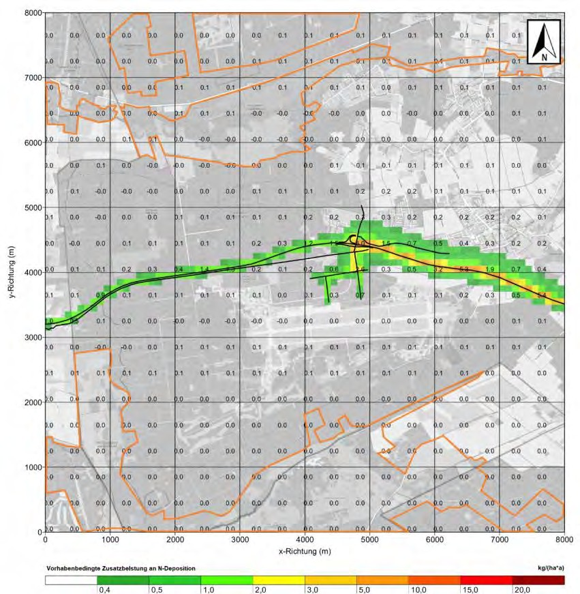
Abbildung 5: Vorhabenbedingte Zusatzbelastung an N-Deposition in kg/(ha*a), FFH Gebiete orange umrandet, Rasterflächen 100 m x 100 m ≙ 1Quelle: ACCON GMBH 2024, S. 47

Östlich der Autobahnanschlussstelle Niederkrüchten grenzt beidseits der Autobahn das FFH- Gebiet „Schwalm, Knippertzbach, Raderveekes u. Lüttelforster Bruch“ (DE 4803-301) an. Das Schutzgebiet weist somit eine Entfernung von ca. 5,4 km zum Plangebiet auf. Analog zum Ergebnis für das Rechengebiet des Luftschadstoffgutachtens7 lässt sich ableiten, dass auch in diesem Bereich für relevante stickstoffempfindliche Lebensraumtypen das Abschnei- dekriterium von 0,3 kg N/(ha*a) eingehalten wird, da sich eine signifikante vorhabenbedingte Zusatzbelastung an N-Deposition an dieser Stelle auf das unmittelbare Umfeld der Autobahn beschränkt und stickstoffempfindliche FFH-LRT mit einem niedrigen Toleranzwert (critical load) in ausreichender Entfernung von der Autobahn entfernt liegen und somit nicht flächen- haft betroffen sein werden.
Seit dem Jahr 2024 steht eine aktualisierte Version des Fachinformationssystems „Stickstoffempfindliche Lebensräume in Nordrhein-Westfalen (N-FIS)“ zur Verfügung. Die Neustruktu- rierung der sog. LINFOS-Datenbank des LANUK hat zur Folge, dass das N-FIS jetzt als Bestandteil des Landschaftsinformationssystems und in neuem “Outfit“ unter Beibehaltung der alt bewährten Informationsebenen, nämlich Lage und Benennung der stickstoffempfindlichen Lebensräume und Biotope sowie Zuordnung eines NRW-spezifischen Critical Loads auf der Internetseite des LANUK eingerichtet ist.
Nach aktuellem Stand (06.06.2025, Letzte Aktualisierung des public reports durch das LA- NUV 20.09.2024) sind für das FFH-Gebiet „Schwalm, Knippertzbach, Raderveekes und Lüttelforster Bruch“ (DE 4803-301) für die in unmittelbarer Nähe zur Autobahn gelegenen FFH- LRT 91E0* (Auenwälder mit Alnus glutinosa und Fraxinus excelsior) keine Critical Load Werte angegeben und die Flächen werden auch nicht im N-FIS dargestellt bzw. aufgeführt. Auch im ausführlichen Steckbrief des Biotop- und Lebensraumtypenkatalogs NRW findet sich zum LRT 91E0* keine Angabe einer Stickstoffempfindlichkeit bzw. eines Critical Loads8. Entsprechende Werte sind nur für die FFH-LRT 9110, 9190 und 91D0* angegeben.
Wenngleich der LRT 91E0* im H PSE-Leitfaden Tabelle 3 zunächst grundsätzlich als potenziell stickstoffempfindlicher Lebensraumtyp eingestuft wird und das N-FIS hierzu keine weiteren Angaben enthält, lässt sich aus dem H PSE-Leitfaden ableiten, dass für die LRT 6430, 6440, 91E0 und 91F0 keine besondere Stickstoffempfindlichkeit besteht, wenn es sich um von gelegentlichen Überflutungen geprägte LRT in wasserwirtschaftlich abgegrenzten Über- schwemmungsgebieten handelt, was vorliegend aufgrund der Lage im Überschwemmungs- gebiet der Schwalm zutrifft. In diesem Fall kann gemäß Kapitel 2.3 des H PSE-Leitfadens ohne nähere Prüfung davon ausgegangen werden, dass keine relevanten Wirkungen durch atmosphärischen Stickstoffeintrag aus Straßenbauvorhaben eintreten können.
Kapitel 3.4.3.4 und Tabelle 7 des H PSE-Leitfaden führen hierzu vertiefend aus, dass bei Ausprägungen des LRT 91E0* mit natürlicher Überflutungsdynamik durch regelmäßige Über- flutung, allochthone Bodeneinträge und Substratumlagerungen keine Stickstoffempfindlich- keit besteht. „Die Nährstoffdynamik von Auen mit naturnahem Überflutungsregime wird von Einträgen und Umlagerungen von nährstoffreichen Hochwassersedimenten

geprägt. Eine gute Bodendurchlüftung bei fallenden Wasserständen sorgt für einen raschen Umsatz der organischen Substanz in der Biomasse. Auen stellen von Natur aus die produktivsten Stand- orte Mitteleuropas dar. Sie sind die natürlichen Standorte der stickstoffliebenden Arten (sog. Nitrophyten, z.B. Brennnessel), die dort stark verbreitet sind. In Auen mit naturnahmen Über- flutungsregime sind vorhabenbedingte atmosphärische Stickstoffeinträge daher vernachläs- sigbar. Das trifft für den LRT 91E0* und andere von Überflutungen geprägte Lebensraumtypen zu. Daher sind die CL hier nicht anzuwenden.“ (H PSE-Leitfaden, S. 51). Die zur Autobahn A52 nächstgelegenen stickstoffempfindlichen FFH-LRT befinden sich ge- mäß N-FIS im Norden ca. 290 m und im Süden ca. 110 m vonder bestehenden Auto- bahntrasse entfernt (s. Abb. 6), und dürften somit weitestgehend außerhalb der im Rahmen der lufthygienischen Untersuchung (ACCON 2024b, Abbildung 17) dargestellten maßgeblichen Wirkbereiche liegen (ca. 100 m nach Süden und ca. 300 m nach Norden, vgl. räumliche Interpolation in Abb. 7), zumal diese nur einen Untersuchungsraum umfassen, der westlich der Anschlussstelle Niederkrüchten endet und insofern noch keine verkehrlichen Verlage- rungseffekte dieser Anschlussstelle berücksichtigt. Zudem ist davon auszugehen, dass die entlang der Autobahn im Bereich des FFH-Gebiets vorhandene Kombination aus Lärm- schutzwänden und Lärmschutzwällen eine freie Ausbreitung von Luftschadstoffen verhindert und insofern als zusätzliche Barriere für die Stickstoffausbreitung fungiert.
Bei näher zur Autobahn gelegenen stickstoffempfindlichen Biotopflächen handelt es sich nicht um FFH-LRT, insofern entfalten diese hinsichtlich der FFH-Verträglichkeit keine Relevanz.

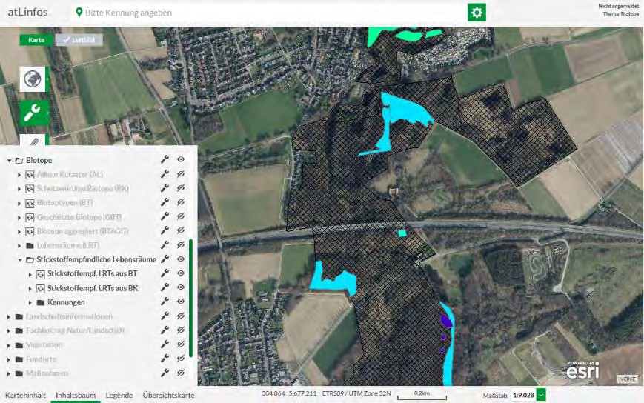
Abbildung 6: Auszug aus dem Fachinformationssystem stickstoffempfindliche Lebensräume des LANUK NRW (@Linfos) – Abrufdatum: 10.06.2025
Quelle: LANUK / Land NRW 2025, Datenlizenz: Deutschland - Zero - Version 2.0

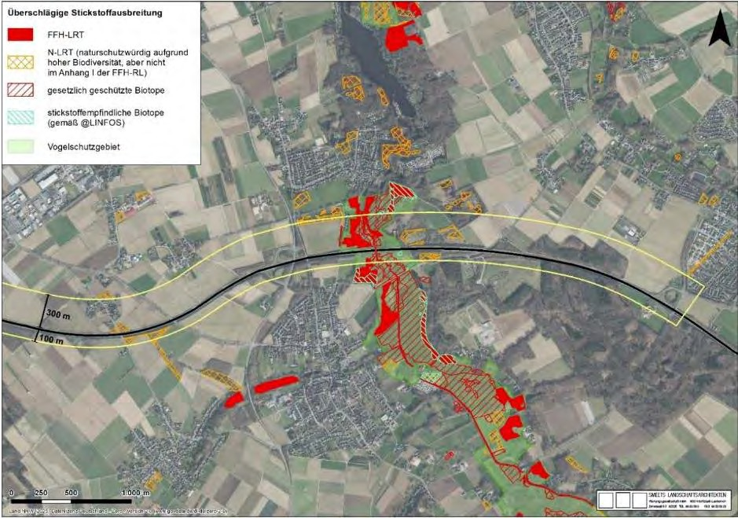
Abbildung 7: Überschlägige Abgrenzung der anzunehmenden maximalen Wirkungsbereiche für relevante Stickstoffeinträge bei freier Ausbreitung (gelb) gemäß Fachgut- achten der ACCON GMBH (2024b)”

Seite 57:
“Trotz dieser bereits planungsrechtlich vorgesehenen Maßnahmen unterliegen die im Rah- men des Bauleitplanverfahrens zu prognostizierenden Auswirkungen durch Lichtimmissio- nen auf das Vogelschutzgebiet und die bekannten Lebensstätten des Ziegenmelkers einer gewissen Prognoseunsicherheit, da die konkrete Art und Ausgestaltung der zukünftigen Be- leuchtung mangels Vorhabenbezug noch nicht verbindlich abgeschätzt werden können. Daher hat der Vorhabenträger angeboten, einen etwa 8 m hohen Schutzwall entlang des südlichen Plangebietsrandes zu errichten, der die möglichen negativen Wirkungen auf das Vo- gelschutzgebiet durch Beleuchtung (und auch durch Schall) zusätzlich abschirmt. Eine ent- sprechende Ergänzung des städtebaulichen Vertrags ist vorgesehen. Die Ausgestaltung und Dimensionierung dieses Walls soll auf der nachgelagerten Ebene im Rahmen des baulichen Genehmigungsverfahrens konkretisiert werden. Nach derzeitiger Abschätzung muss der Wall jedoch eine Mindesthöhe von ca. 6-8 m aufweisen und zusätzlich mit Gehölzen bepflanzt werden, um die zu errichtende Straßenraumbeleuchtung und die bedarfsgerechte Beleuchtung an den Gebäuden wirksam nach außen abzuschirmen. Die Errichtung des Walls wird über die textlichen Festsetzungen zu den Maßnahmenflächen M8 und M11 planungsrechtlich ermöglicht.

Seite 84
Vorsorglich wurde im Bebauungsplan zusätzlich die Möglichkeit geschaffen, am südli- chen Plangebietsrand einen Wall zu errichten (Maßnahmenflächen M8 und M11). Der Wall kann je nach baulicher Konzeption Lichtemissionen noch weiter reduzieren. Einzel- heiten dazu sind im nachfolgenden Baugenehmigungsverfahren zu konkretisieren.

Protokoll der FFH-Verträglichkeitsprüfungen (FFH-VP) -
Gesamtprotokoll VP-4603-401-010757 10 von 14
Der Ziegenmelker gilt zusammen mit einigen anderen Arten des Vogelschutzgebiets als lärmempfindlich (kritischer Schallpegel 47dB(A) nachts). Daher sollen für die Grenzen des Vogelschutzgebiets grundsätzlich die nach GARNIEL & MIERWALD (2010) relevanten Orientierungswerte von 58 dB(A) tags bzw. 47 dB(A) nachts eingehalten werden. Diese können für das Bauleitplanverfahren entweder über eine Schallkontingentierung oder über die Festlegung zulässiger Schallpegel berücksichtigt werden, deren Einhaltung dann auf Ebene der nachgelagerten Genehmigungsverfahren nachzuweisen ist.
Vorhabenbedingt ist vorgesehen, die nördlich des Rollfeldes gelegenen Shelterbereiche West und Ost für die Umsetzung von vorgezogenen Ausgleichsmaßnahmen zu nutzen. Da dort u.a. auch Ausweich- und Ersatzlebensräume für lärmsensible Eulenvögel und den Ziegenmelker entstehen sollen, ist die zukünftige Einhaltung eines Schallpegels von 58 dB(A) tags und 47 dB(A) nachts auch für diese Bereiche relevant.
Durch die geplante und im Rahmen einer entsprechenden textlichen Festsetzung gesicherte sowie im städtebaulichen Vertrag weiter konkretisierte Optimierung der Beleuchtung innerhalb des Plangebietes (insb. Anpassung des Abstrahlwinkels, des Abstands und der Aufhängungshöhe, Einsatz von Bewegungsmeldern an ansonsten unbeleuchteten Fassadenseiten entlang der Außengrenzen des Plangebietes) kann die durch künstliche Beleuchtung einhergehende Lichtverschmutzung reduziert werden. Die bereits vorhandene und zusätzlich geplante Gehölzpflanzung entlang der Südgrenze des Plangebietes ist planerisch so angelegt, dass bodennahe Auswirkungen auf das südlich angrenzende Rollfeld perspektivisch abgeschirmt werden. Zusätzlich schirmen die im Bereich der südlich gelegenen Shelter vorhandenen Gebäude, Gehölzstrukturen und Ringwälle die bekannten Brutplätze innerhalb des VSG ab.
Trotz dieser bereits planungsrechtlich vorgesehenen Maßnahmen unterliegen die im Rahmen des Bauleitplanverfahrens zu prognostizierenden Auswirkungen durch Lichtimmissionen auf das Vogelschutzgebiet und die bekannten Lebensstätten des Ziegenmelkers einer gewissen Prognoseunsicherheit, da die konkrete Art und Ausgestaltung der zukünftigen Beleuchtung mangels Vorhabenbezug noch nicht verbindlich abgeschätzt werden können. Daher hat der Vorhabenträger angeboten, einen Schutzwall entlang des südlichen Plangebietsrandes zu errichten, der die möglichen negativen Wirkungen auf das Vogelschutzgebiet durch Beleuchtung (und auch durch Schall) zusätzlich abschirmt. Die Ausgestaltung und Dimensionierung dieses Walls soll auf der nachgelagerten Ebene im Rahmen des baulichen Genehmigungsverfahrens konkretisiert werden.Die Errichtung des Walls wird über die textlichen Festsetzungen zu den Maßnahmenflächen M8 und M11 planungsrechtlich ermöglicht.”

